Mon carnet de

1ère primaire – N°6

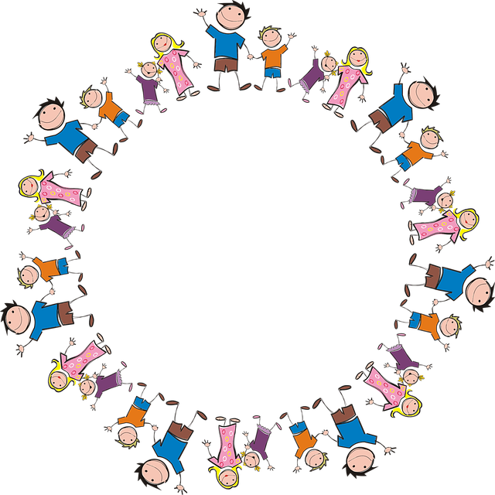



Apprendre en s’amusant

**Français**

|  |
| --- |
| L’œuf rebondissant |

Voici une petite expérience amusante pour faire rebondir un œuf, sans le casser.

|  |  |  |
| --- | --- | --- |
| Matériel | | Les étapes |
|  | * un œuf * un verre * du vinaigre blanc * du papier absorbant | 1. Préparer le matériel 2. Déposer l’œuf au fond du verre. 3. Remplir le verre de vinaigre. 4. Attendre 24 heures pour sortir l’œuf du verre. 5. Essuyer l’œuf délicatement.   Il est prêt à rebondir ! |
|  | | |

|  |
| --- |
| L’œuf rebondissant : Mots-outils |

|  |  |  |  |
| --- | --- | --- | --- |
| un œuf |  | la coquille |  |
| une expérience |  | rebondir |  |
| casser |  | du vinaigre |  |
| un verre |  | déposer |  |
| verser |  | papier absorbant |  |

|  |  |
| --- | --- |
| L’œuf rebondissant  Exercices |  |

1. Classe dans la bonne colonne.

œuf – verre - vinaigre – papier absorbant – montre

|  |  |
| --- | --- |
| Ingrédients | Matériel |
| …………………………………………………  ………………………………………………… | …………………………………………………  …………………………………………………  ………………………………………………… |

1. Ajoute l’action dans la phrase.

préparer – déposer - remplir - essuyer - attendre

………………………………l’œuf au fond du verre.

……………………………… le verre de vinaigre.

……………………………… 24 heures pour sortir l’œuf du verre.

……………………………… le matériel.

……………………………… l’œuf délicatement.

1. Sépare les mots de la phrase et recopie-la correctement.

Jedéposeunoeufdansleverre.

-------------------------------------------------------------------------------------------------

1. Associe les phrases aux dessins

|  |  |  |
| --- | --- | --- |
|  |  | Remplis le verre de vinaigre. |
|  |  | Dépose l’œuf délicatement dans le verre |
|  |  | Attends pendant 24 heures |

1. Colorie toutes les cases si tu entends « è » Une image contenant lumière

   Description générée automatiquement

|  |  |  |  |  |
| --- | --- | --- | --- | --- |
|  |  |  |  |  |
|  |  |  |  |  |
|  |  |  |  |  |

1. Si tu vois «è», Une image contenant dessin, table, fenêtre

   Description générée automatiquemententoure Une image contenant dessin

   Description générée automatiquement. Si tu entends « è », Une image contenant dessin, table, fenêtre

   Description générée automatiquemententoure Une image contenant lumière

   Description générée automatiquement

|  |  |  |  |
| --- | --- | --- | --- |
| Résultat de recherche d'images pour "dessin sirène" | sirène |  |  |
|  | vinaigre |  |  |
| Résultat de recherche d'images pour "dessin guêpe" | guêpe |  |  |
| Résultat de recherche d'images pour "dessin flèche" | flèche |  |  |
| Résultat de recherche d'images pour "couleur verte" | vert |  |  |

1. Classe les mots selon la manière d’écrire le son.

|  |  |
| --- | --- |
|  | vinaigre |

|  |
| --- |
| mon frère - un objet – la baleine - du lait – un chêne - un poulet – seize – la lèvre - un rêve – un jouet – mais - juillet – la maison – la fenêtre – une veine – même - la chèvre – la fraise – une fête – une règle – le secret – il neige – un élève - une reine – de la laine |

|  |  |  |  |  |  |
| --- | --- | --- | --- | --- | --- |
| Je vois  è | Je vois  ê | Je vois  e | Je vois  et | Je vois  ai | Je vois  ei |
| ………………  ………………  ………………  ………………  ……………… | ………………  ………………  ………………  ………………  ……………… | ………………  ………………  ………………  ………………  ……………… | ………………  ………………  ………………  ………………  ……………… | ………………  ………………  ………………  ………………  ……………… | ……………  ………………  ………………  ………………  ……………… |

1. Entoure le son dans les mots et dessine le mot.

|  |  |  |  |  |  |
| --- | --- | --- | --- | --- | --- |
| la forêt | la laine | une fenêtre | la chaise | un bonnet | une rivière |
|  |  |  |  |  |  |

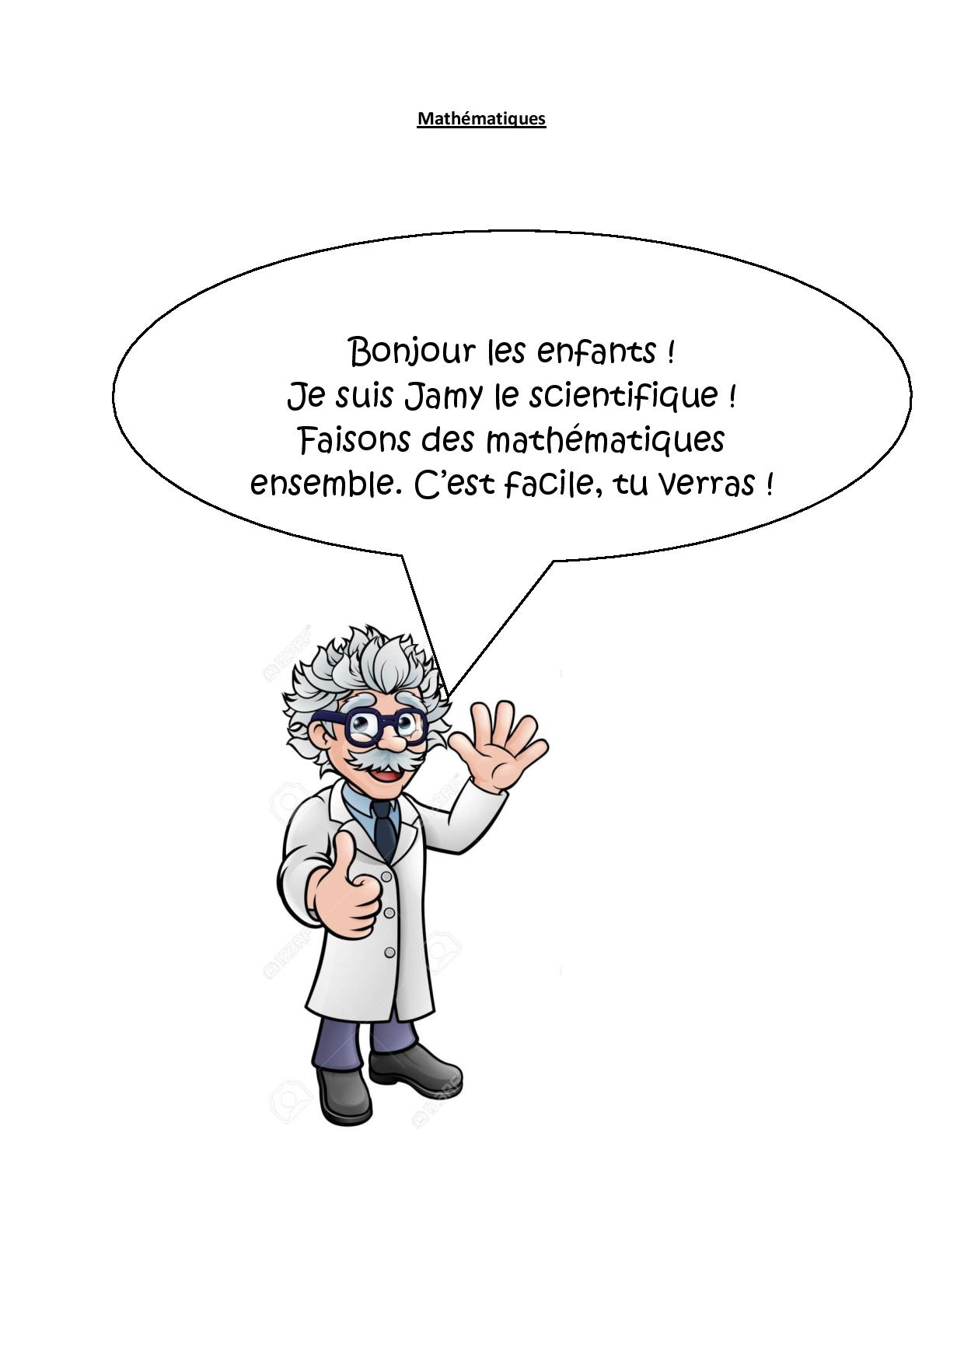

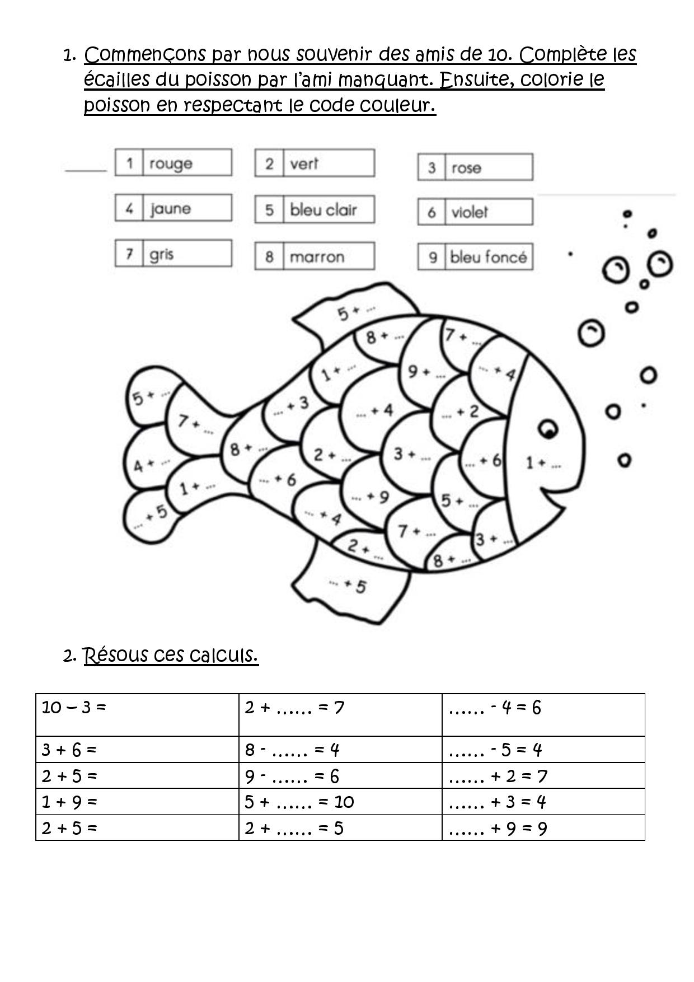

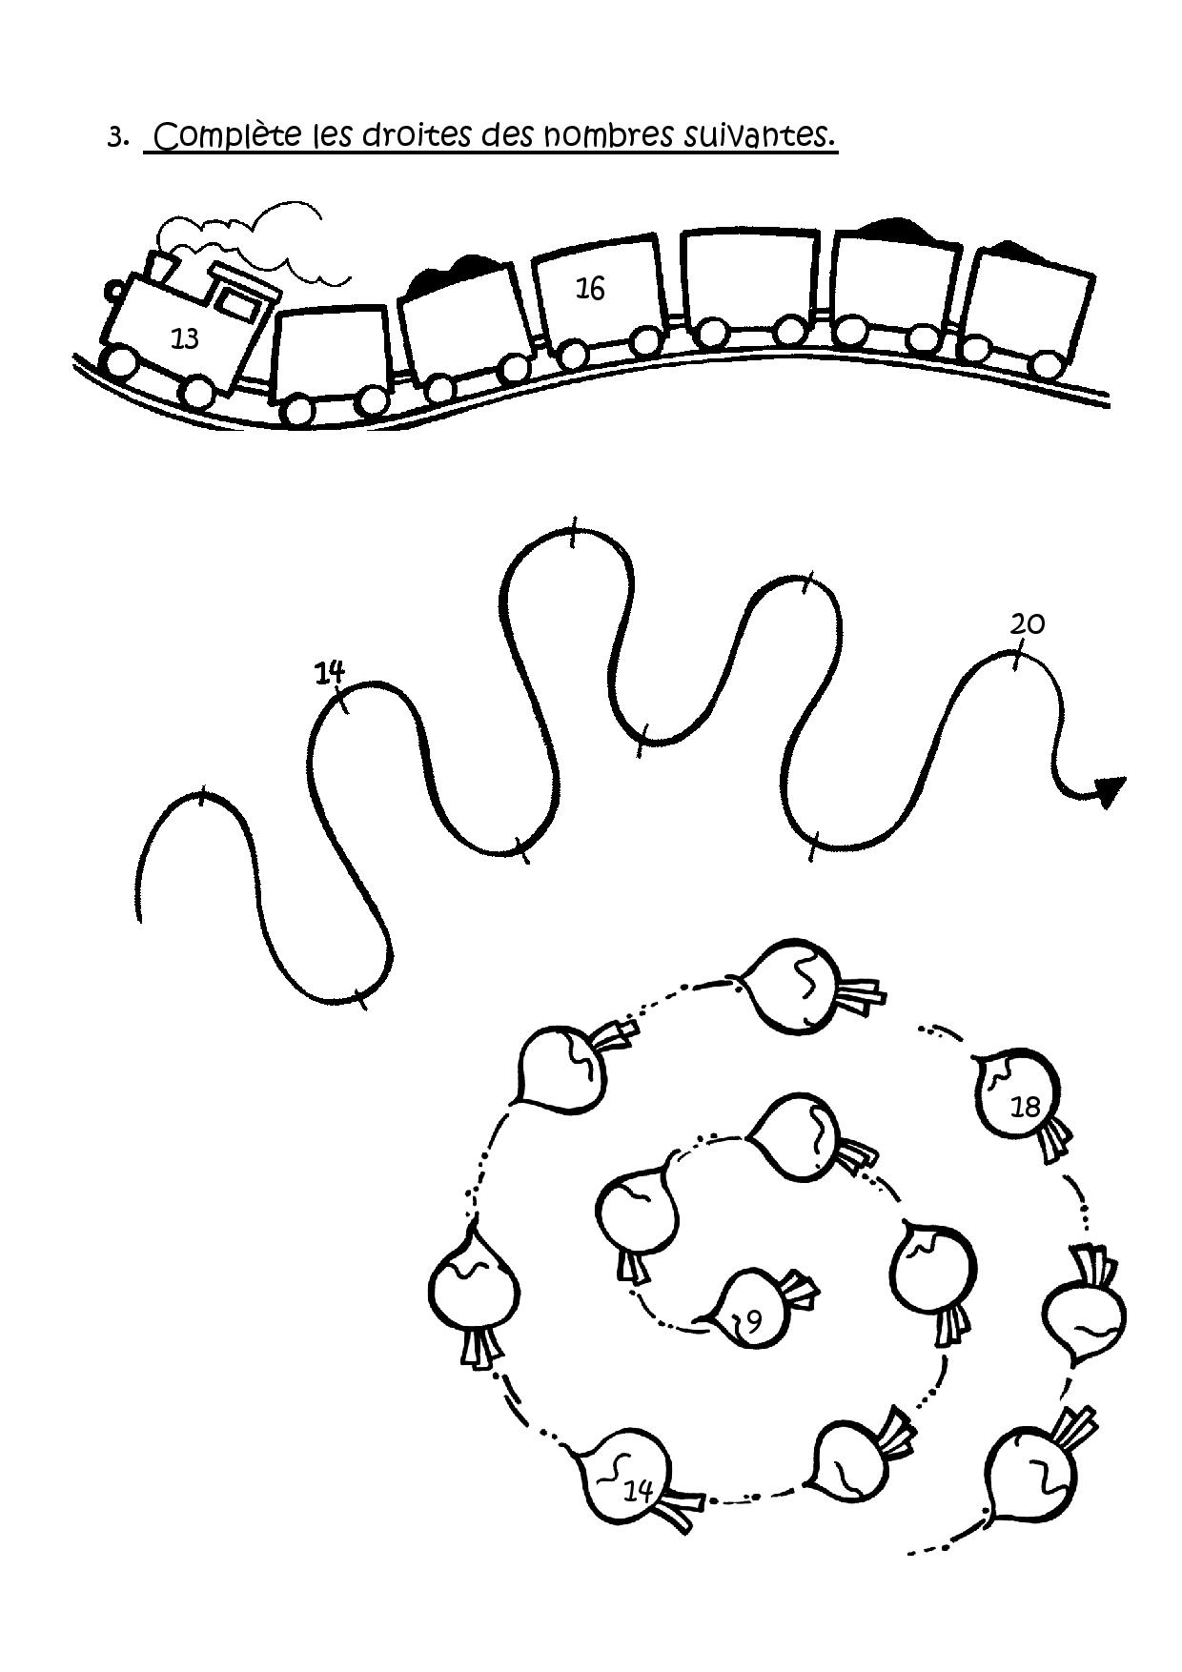

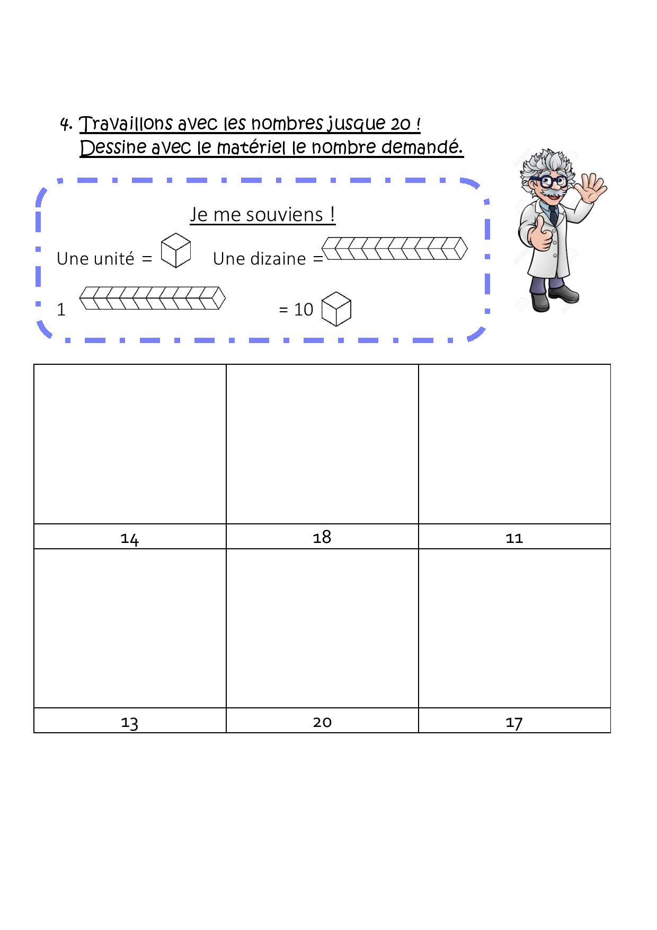

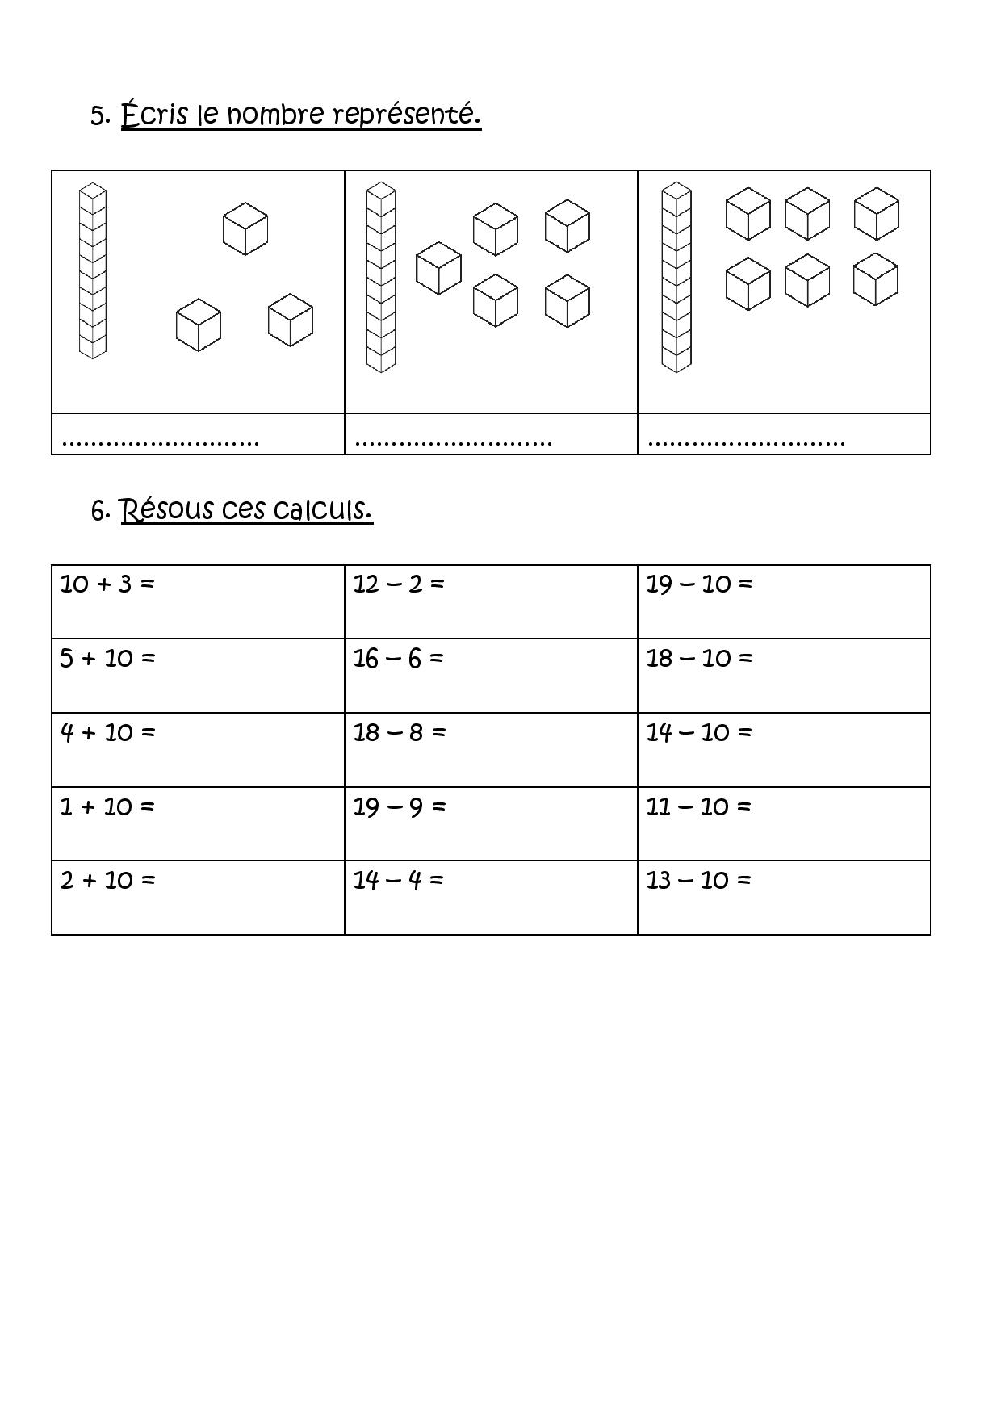

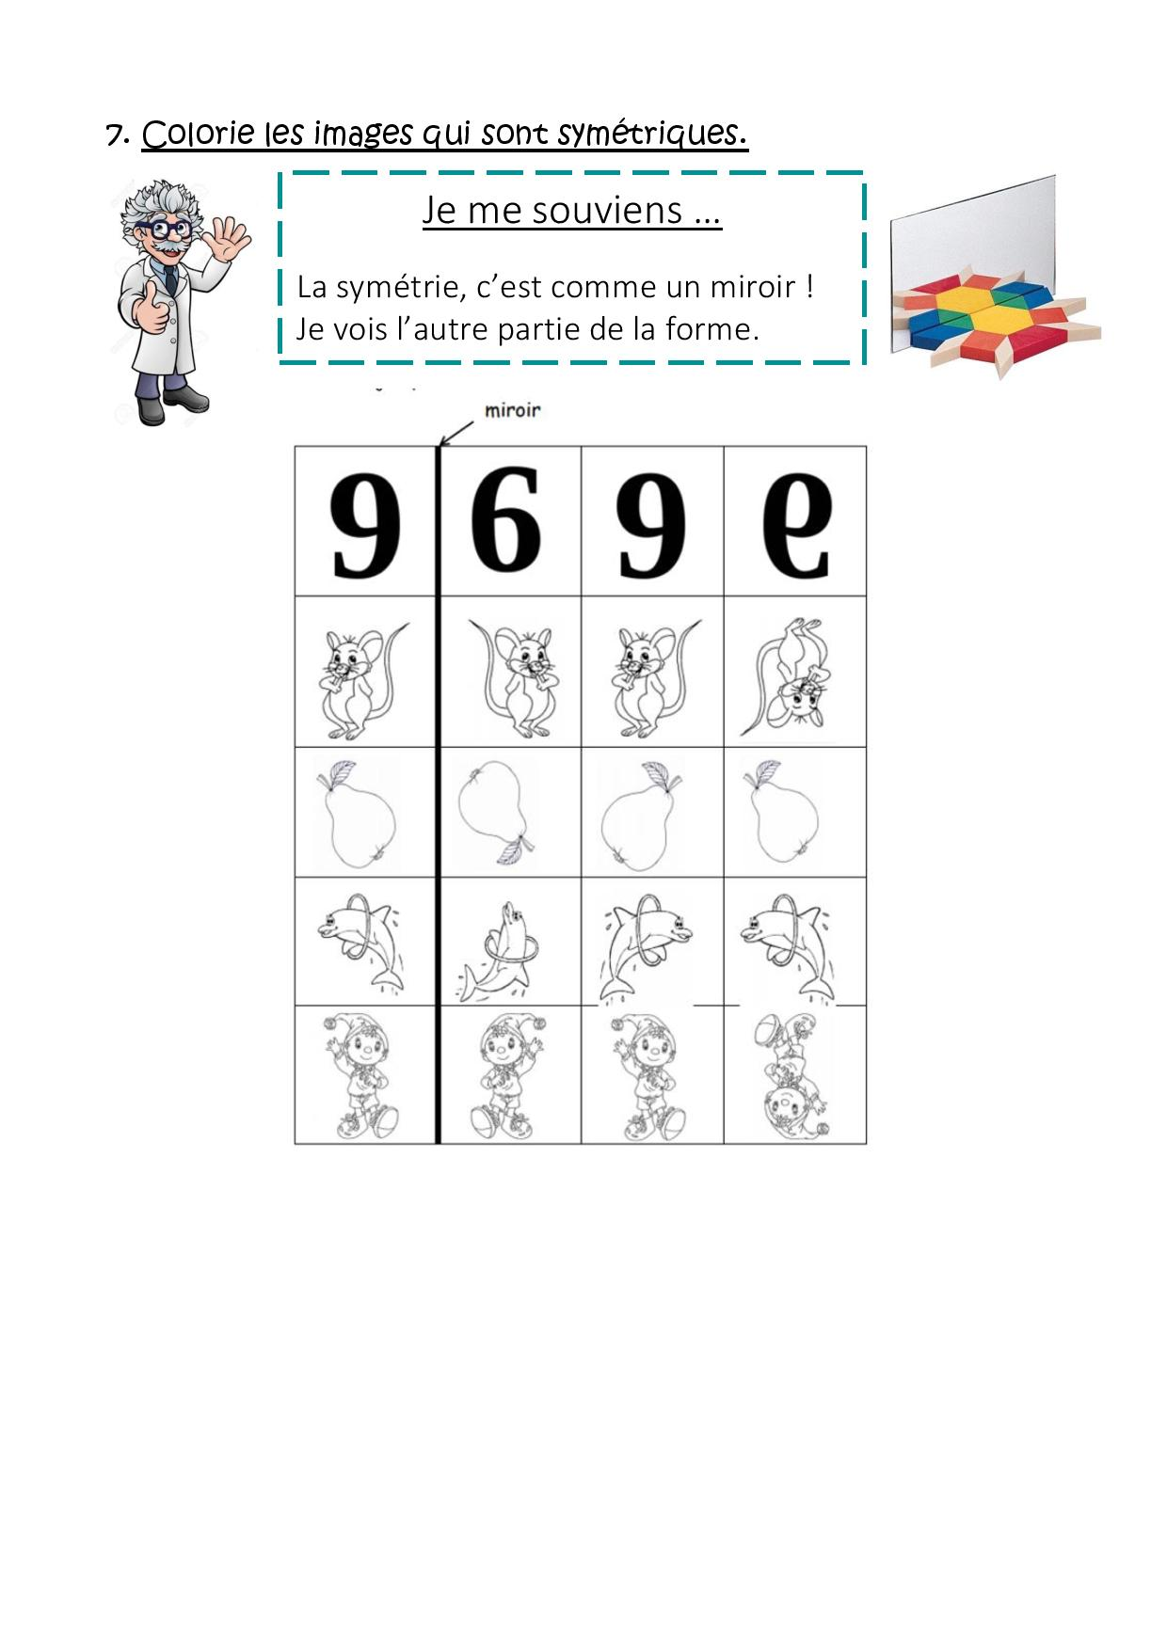

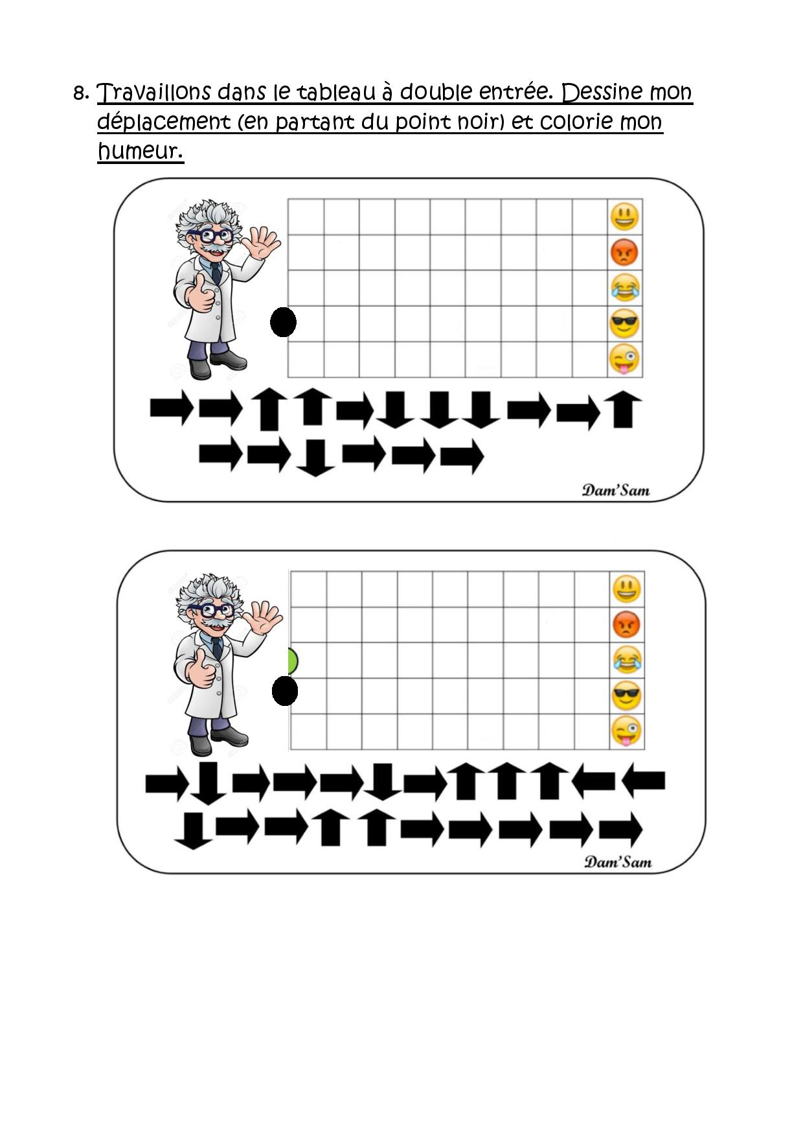

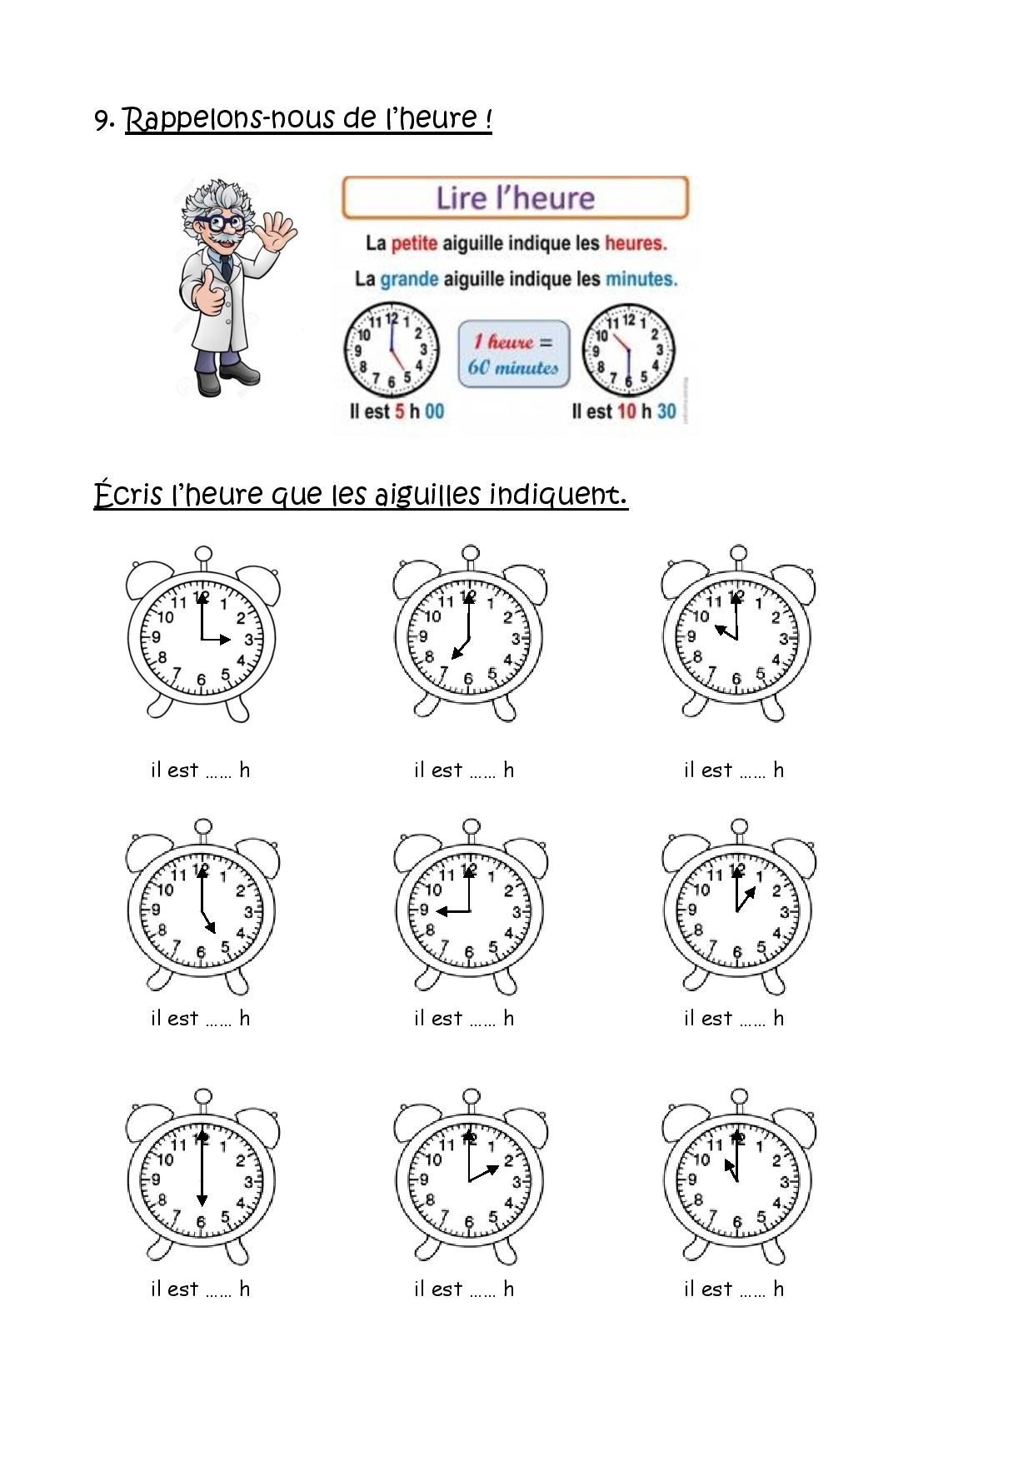

Eveil scientifique : L’œuf

Voici le cycle de vie d’une poule

Les œufs sont couvés par les poules, un embryon se développe dans l’œuf, puis un poussin se forme. Il grandira puis deviendra un poulet puis une poule ou un coq.

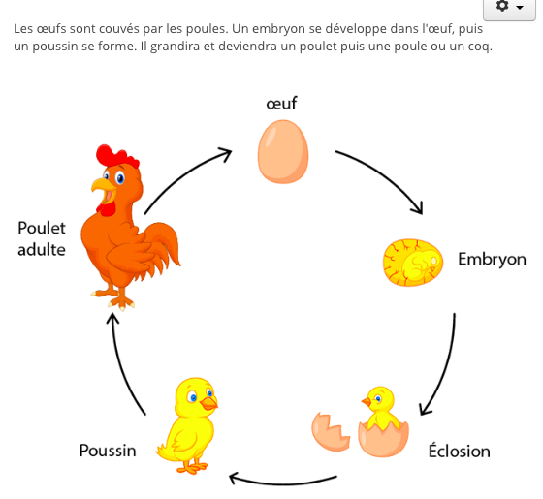

Connais-tu d’autres animaux qui pondent des œufs ?

………………………………………………………………………………………………………..

Eveil scientifique : C’est pas sorcier l’oeuf

Visionne ce lien sur Youtube : <https://youtu.be/8eQ0f1eQGGs>

1. Colorie tous les animaux qui pondent des œufs.

|  |  |  |  |
| --- | --- | --- | --- |
|  |  |  |  |
|  |  |  |  |
|  | | | |

1. Réponds par vrai ou faux.

On peut manger les œufs fécondés. …………..

Un œuf d’autruche pèse 3 kg. ……………

On peut marcher sur un œuf d’autruche. ………..

L’embryon se nourrit du jaune de l’œuf, puis du blanc. …………..

Il faut 10 h à une poule pour fabriquer un œuf. …………..

Quand l’œuf est clair, il y a un poussin dans l’œuf. ………..

1. Réponds aux questions.

Combien de temps faut-il au poussin pour sortir de l’œuf ? …………………….

Comment le poussin respire-t-il dans l’œuf ? ………………………………………………………………………………………………………………………

Pourquoi l’œuf doit-il être en permanence humidifié ?

………………………………………………………………………………………………………………………

1. Dessine.

Un œuf de poule

Un œuf d’émeu

Un œuf d’autruche

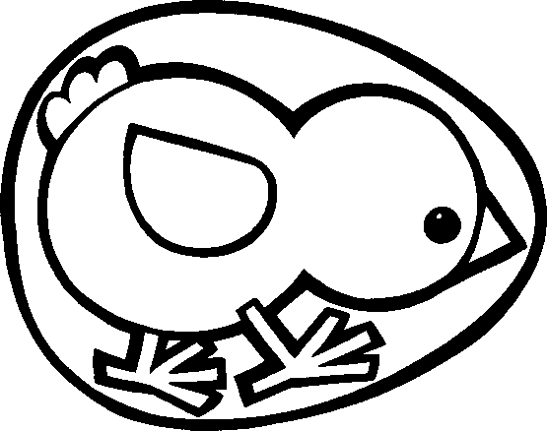

Eveil artistique autour de l’œuf

**Les couleurs**

L’émission “C’est pas sorcier” aborde tous les thèmes de la vie quotidienne. Et j’espère que tu vois le monde en rose, malgré les changements que tu vis actuellement…

Voici donc, pour commencer une petite expérience qui va te surprendre, à propos des couleurs !

La lumière et les couleurs font partie de notre vie quotidienne.

Dans l’émission « C’est pas Sorcier » ce thème a été longuement abordé.

Je te propose un bricolage facile à réaliser et qui te feras voir la vie en rose.

Si tu veux, choisis une autre couleur…

Ou alors, combines-en plusieurs comme sur ce modèle !

**Matériel :**

* 1 assiette en carton (ou un support cartonné)
* 1 gomme
* 1 crayon ordinaire
* De la laine colorée ( ou une autre ficelle que tu colores avec du colorant alimentaire)
* De la peinture (gouache)
* Un pinceau

**Étapes :**

1. Sur le dos de l’assiette cartonnée, trace un cœur au crayon ordinaire.

Tu peux demander de l’aide pour le tracé.

1. Avec ton crayon ordinaire, fais des petits trous espacés, sur le contour du cœur.

Place la gomme sous l’endroit à perforer, ton trou sera plus précis.

1. Avec la laine, tisse comme sur le modèle ci-dessous :

Sur la photo de l’étape 4, tu remarques que tu peux faire différents tissages !

A toi de choisir…

1. Si tu as tissé sur l’assiette en carton, tu n’as plus qu’à peindre le bord de l’assiette avec la gouache.

Si tu as tissé sur un support en carton, tu peux aussi en peindre les bords.

**Conseils :**

* Tu peux tisser le cœur en ne reliant que les bords (sans le remplir).
* Pour les plus grands, tu peux faire le même tissage mais remplace le cœur par chaque lettre de ton prénom.

Tu obtiendras ainsi une pancarte à afficher sur la porte de ta chambre…

* Tu peux tisser sur un support cartonné découpé à la dimension d’un cadre.

Une fois ton travail terminé, encadre-le.

* Pour un anniversaire, procède de la même façon en remplaçant le cœur par le prénom de la personne concernée.

**Je bouge**

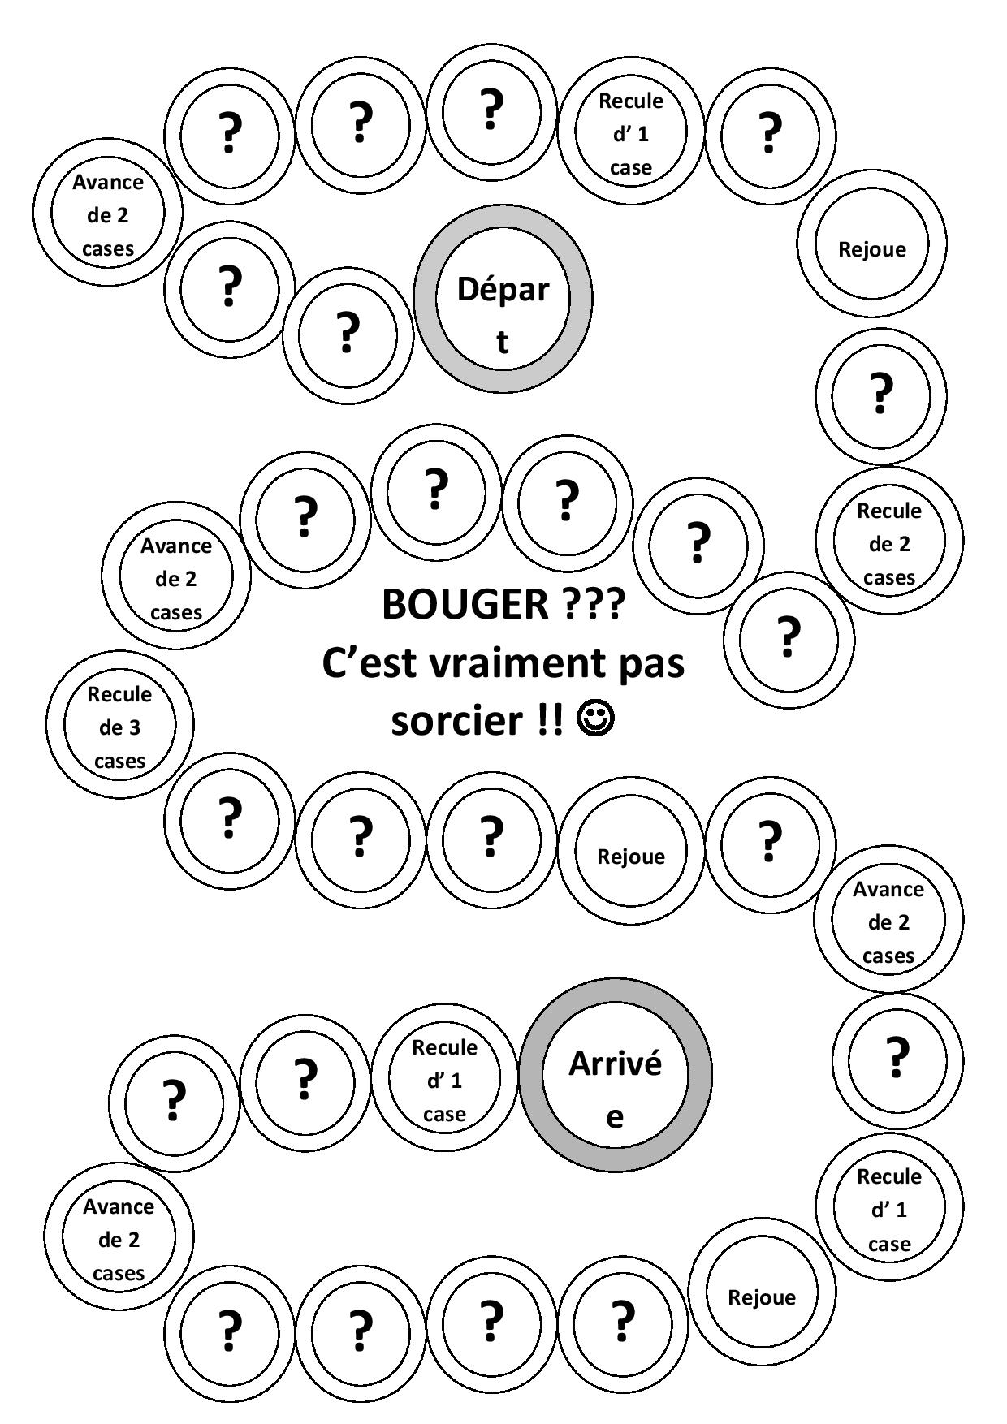

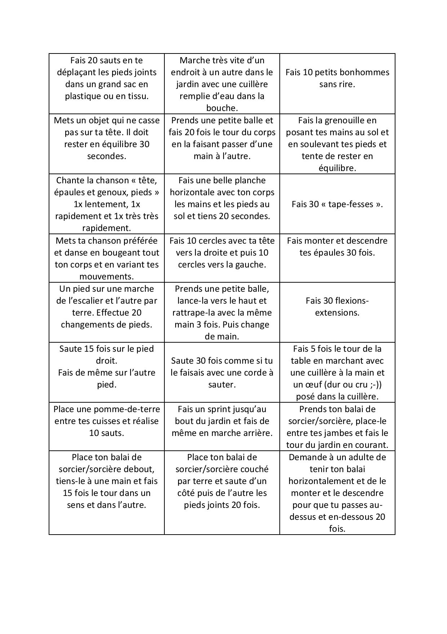

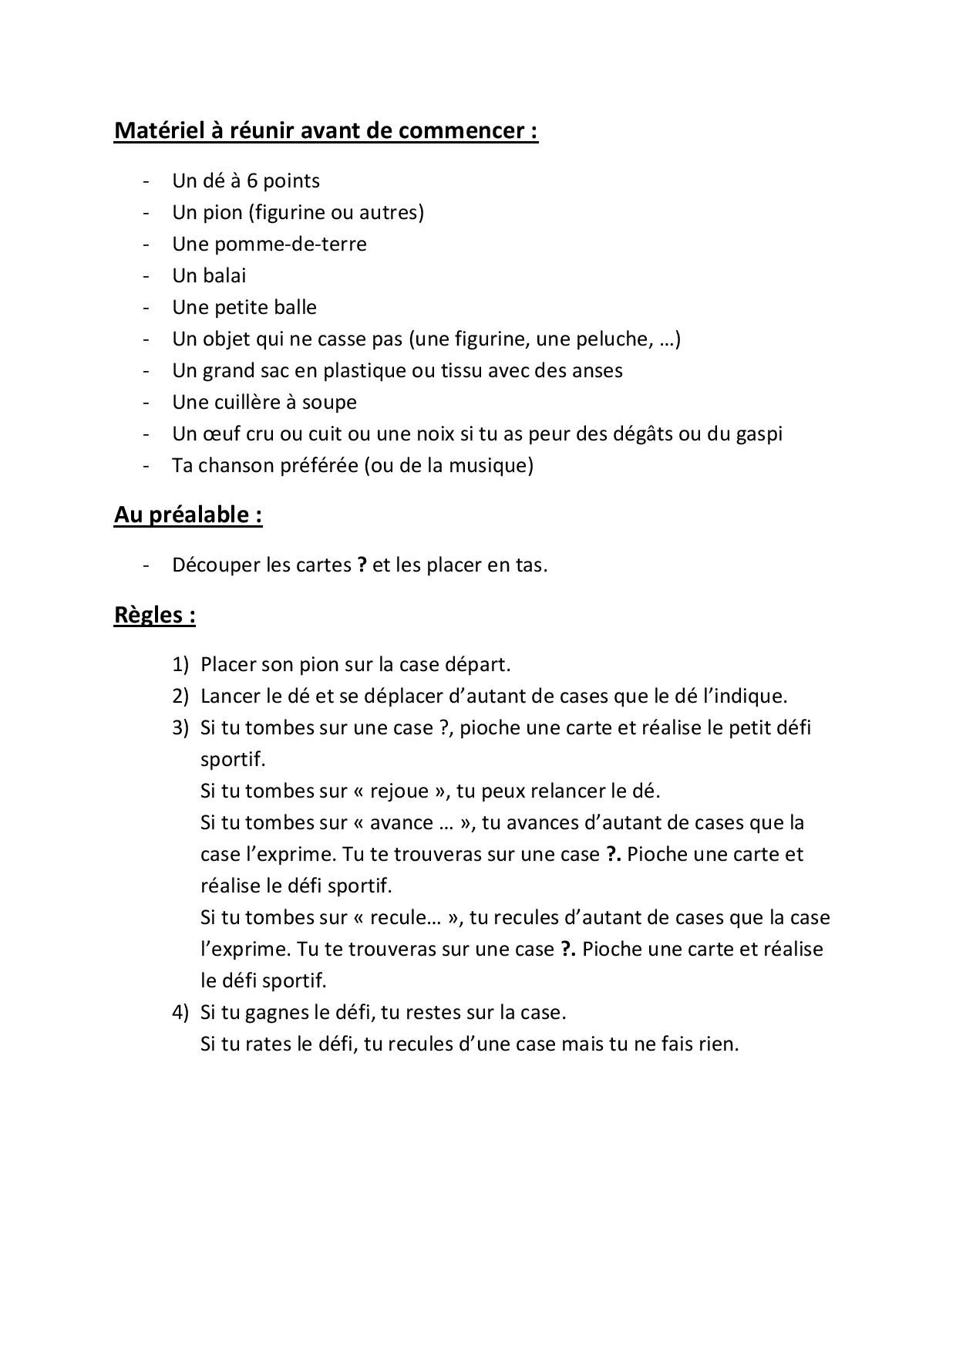

Se divertir.

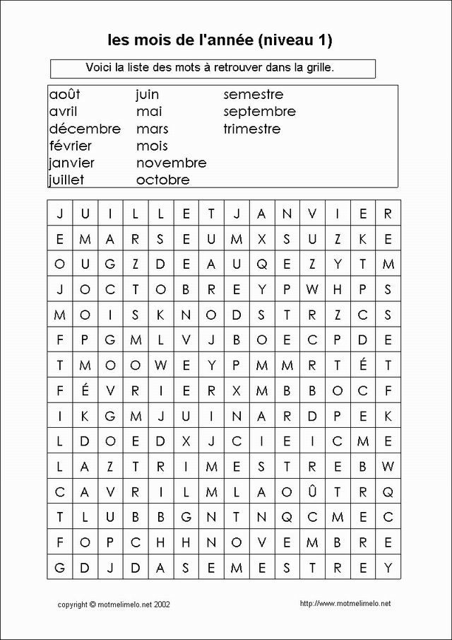

Trouve les 7 différences

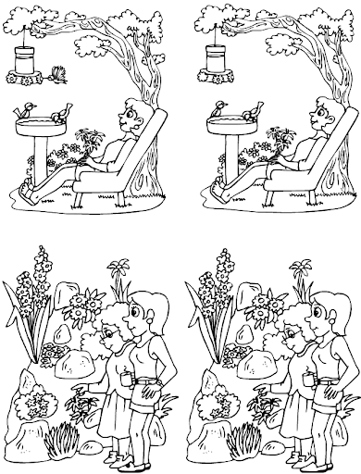

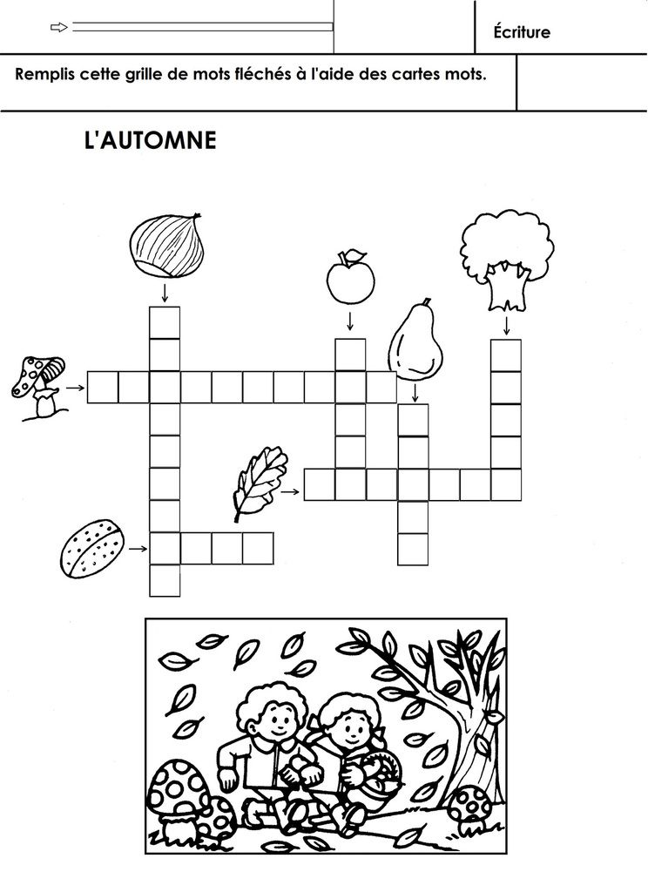

C’est pas sorcier : les défis

Chers enfants,

Afin de vous occuper en ce moment particulier, nous vous lançons une série de challenges ☺

**Consigne :**

Tu trouveras ci-dessous les défis de la semaine à réaliser (un par jour). Pour la quantité de défis à réaliser, je n’impose rien. A toi de voir (avec les personnes autour de toi) combien tu veux en réaliser, ils ne sont pas obligatoires.

Tu peux les partager avec ton professeur ou avec nous.

Comment envoyer tes réalisations ?

* Par mail (cf site de l’école) pour contacter ton professeur

OU

* Prends des photos ou dessine le résultat dans un petit cahier et garde-les bien jusqu’au retour en classe, tu les montreras à ton enseignant.e

Bon amusement !

Prêt.e ?

C’est parti ☺

**Défi lundi** : Flotte ou coule ? Choisis dans la maison différents objets. Essaye de deviner s’ils flottent ou coulent. Mets-les ensuite dans une bassine remplie d’eau et vérifie si tu avais raison…

**Défi mardi** : A l’aide d’une lampe de poche essaye de créer des ombres d’animaux sur le mur à l’aide de tes doigts ou d’objets.

**Défi mercredi** : Fais l’indien, colle ton oreille au sol et écoute…

**Défi jeudi** : Trouve des animaux ou des objets dans les nuages.

**Défi vendredi** : Passe la journée à pieds nus.

À la semaine prochaine ☺